# VMware Esxi 部署说明

## 环境搭建

### 1.1 Server端部署（刻录镜像，默认安装，配置用户、密码、ip）

### 1.2 Client端部署(vsphere安装)

## VMware ESXI的操作

1. 客户端访问Esxi服务器（ip user name passwd）

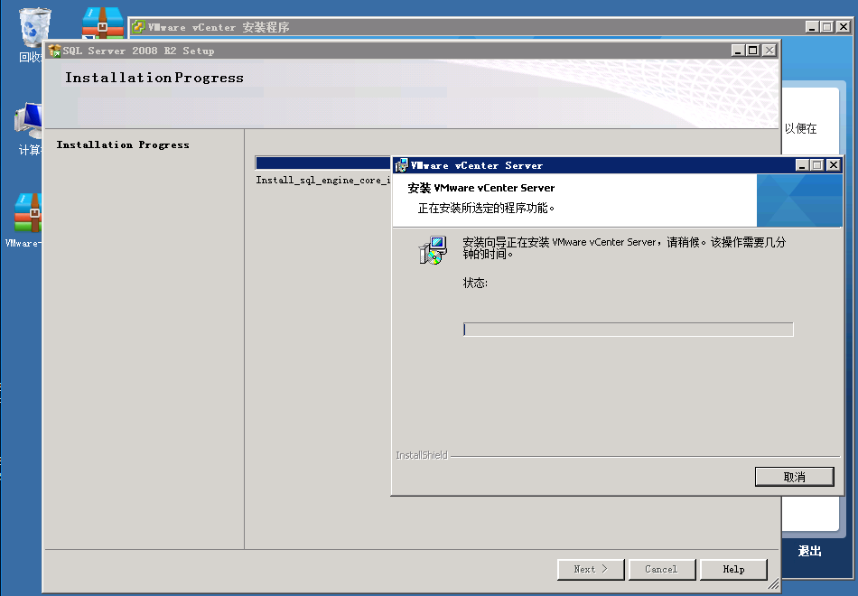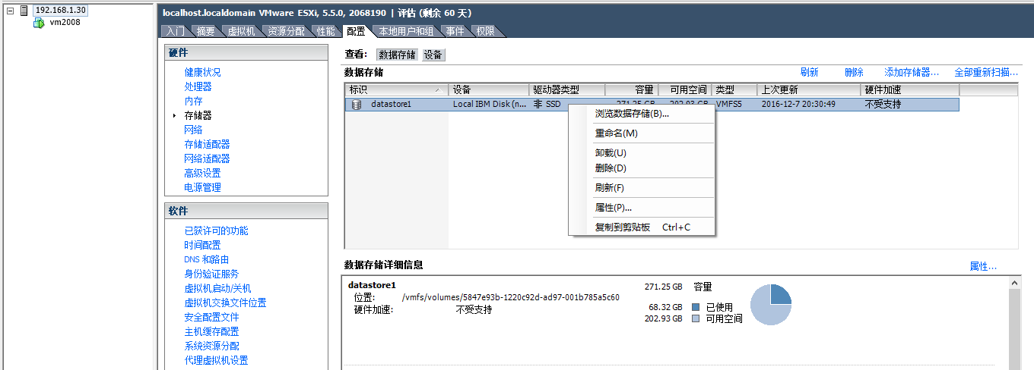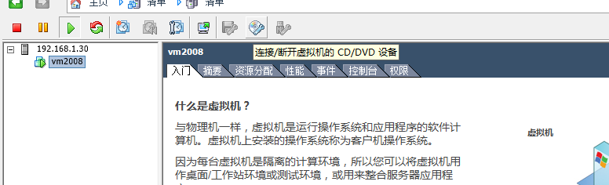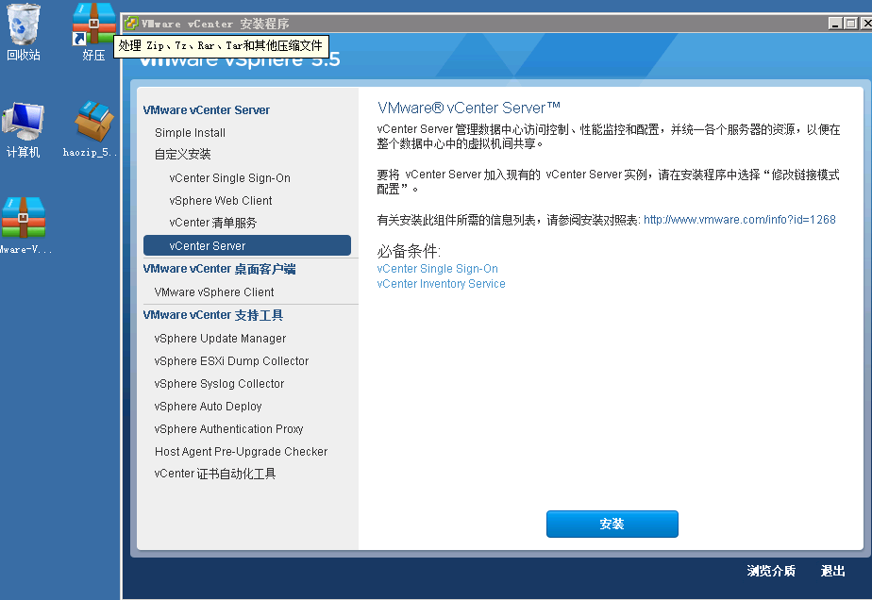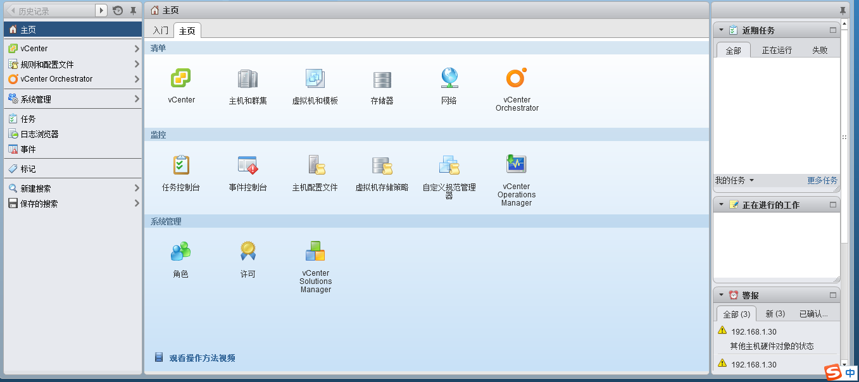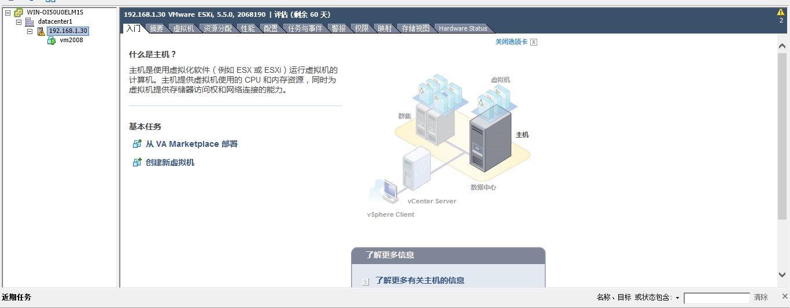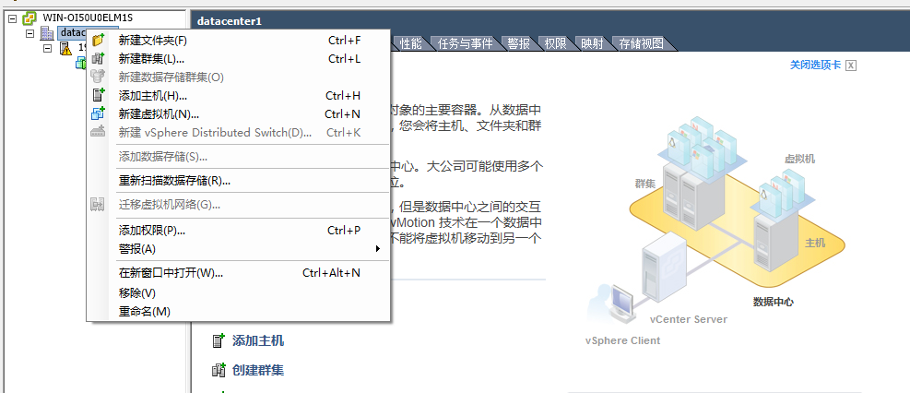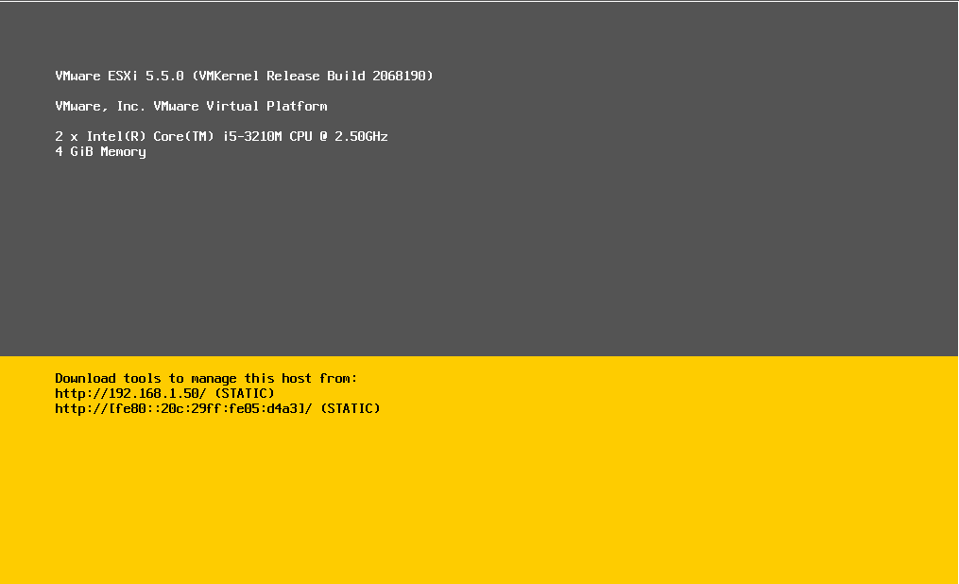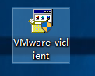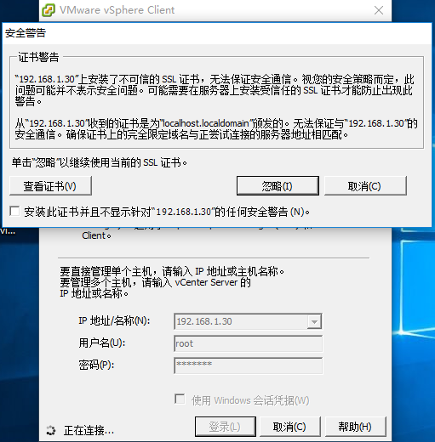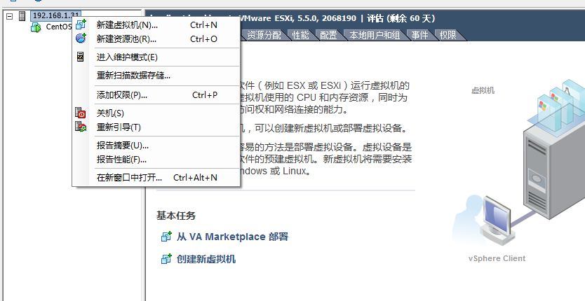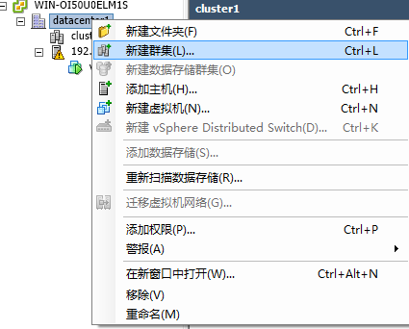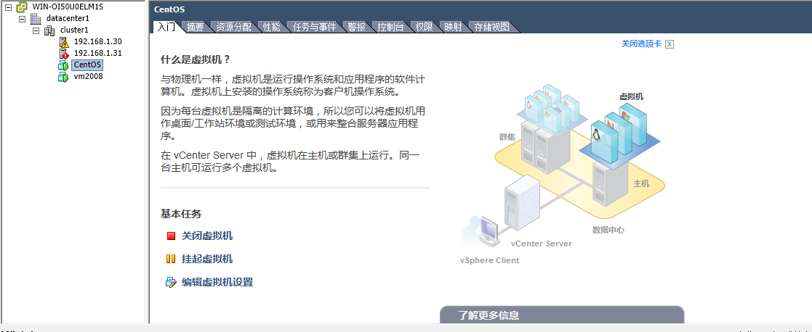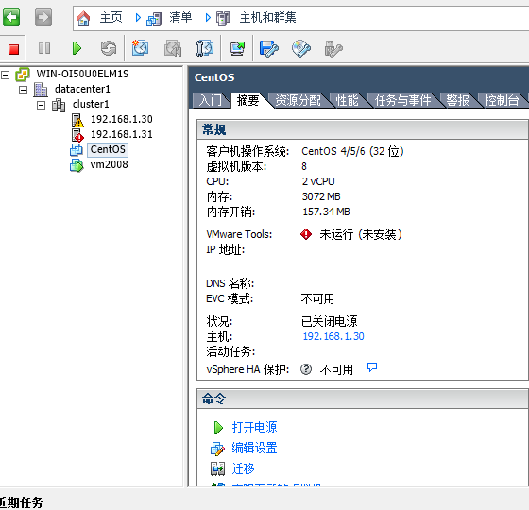

1. 创建虚拟机 2008（在“清单选项”里面 右击 创建虚、拟机 ip 为 192.168.1.40）
2. 上传 iso文件（分析三种安装方式）
3. 将 上传的文件 挂载到 08系统下 进行vCENTER 安装（在虚拟机中 选择从数据存储中进行 挂载）
4. 进入到挂载的目录 出现下面界面
5. 需要安装两个组件以后
6. 
7. 才可安装VCENTER server组件 这个过程有几个警告（加入域，ip为静态ip）可以忽略，其他的安装选项默认就好，要记住新设置的密码 -（Admin23.）。第三个 VCenter server 安装时间比较长 要安装sql server 08 数据库 第四个组件是 web client 到此 vCenter 安装完成
8. 测试页面

可以通过vsphere client 登录 192.168.1.40 来控制数据中心